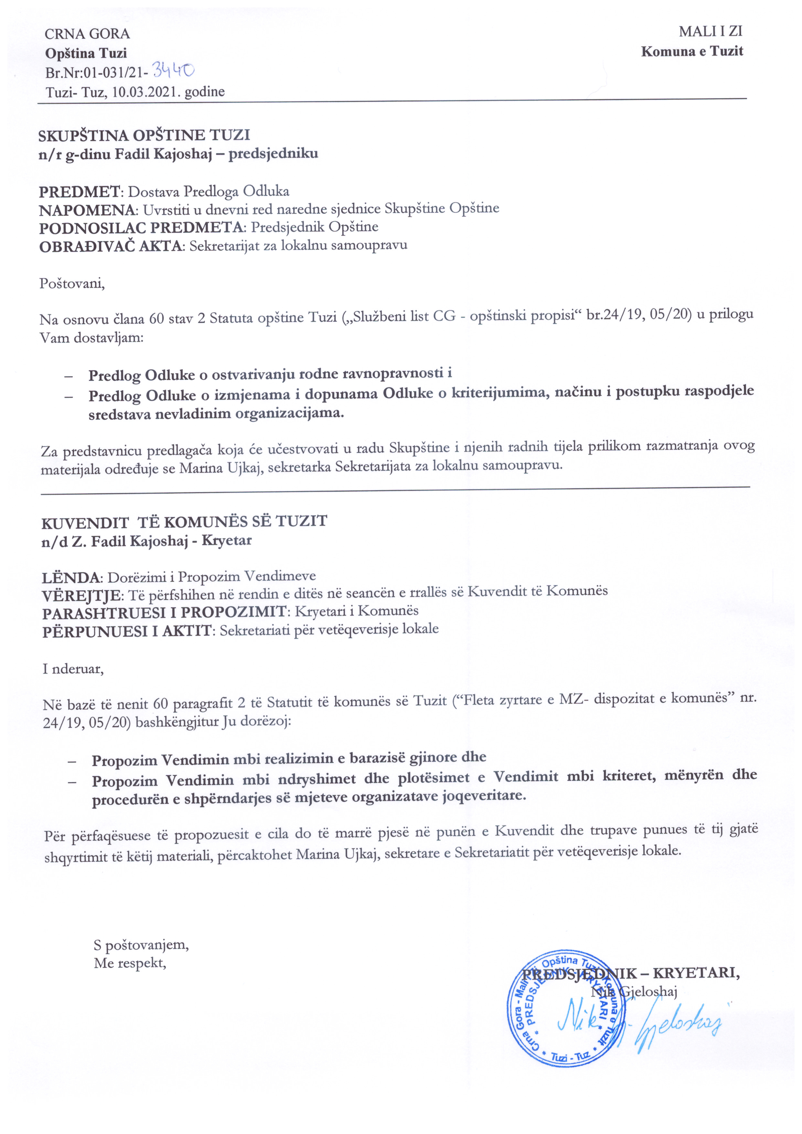
Na osnovu člana 174 stav 2 tačka 5 Zakona o lokalnoj samoupravi ("Službeni list Crne Gore" broj 2/18, 034/19, 38/20), člana 53 stav 1 tačka 2 Statuta Opštine Tuzi ("Službeni list Crne Gore - opštinski propisi broj 024/19, 05/20) na sjednici Skupštine opštine Tuzi, održanoj ____________. godine, donijeta je
Odluka o izmjenama i dopunama
Odluke o kriterijumima, načinu i postupku raspodjele sredstava nevladinim organizacijama

I OPŠTE ODREDBE
Član 1
U Odluci o kriterijumima, načinu i postupku raspodjele sredstava nevladinim organizacijama ("Službeni list Crne Gore - opštinski propisi", br. 046/19), član 3 mijenja se, i glasi :
“Sredstva budžeta u iznosu od 1,5 % do 2,0 % tekućeg godišnjeg budžeta dodjeljuju se nevladinim organizacijama koje su registrovane u Crnoj Gori, sa sjedištem u opštini Tuzi (u daljem tekstu: opština), za projekte koji se u potpunosti realizuju na teritoriji opštine.”
Član 2
Član 28 mijenja i dodaju se:
Nezavisni procjenjivači
Član 28
Prijedlozi projekata nevladinih organizacija koji su pristigli na Konkurs nakon administrativne provjere iz člana 25 ove Odluke upućuju se na procjenjivanje nezavisnim procjenjivačima prijedloga projekata (u daljem tekstu: Nezavisni procjenjivači).
U postupku procjenjivanja prijedloga projekata angažuju se dva ili više nezavisnih procjenjivača.
Konačna ocjena projekta predstavlja zbir bodova svih nezavisnih procjenjivača podijeljen njihovim brojem (prosječna ocjena projekta) za svaki od kriterijuma.
Nezavisni procjenjivači se biraju na osnovu Javnog poziva koji raspisuje Komisija.
Naknada za rad nezavisnih procjenjivača biće utvrđena posebnim aktom.
Javni poziv za izbor nezavisnih procjenjivača objavljuje se na internet portalu Opštine, oglasnoj tabli Opštine, preko lokalnog javnog emitera i na drugi prigodan način u trajanju od 15 dana.
Javni poziv za izbor nezavisnih procjenjivača raspisuje se zajedno sa Konkursom za raspodjelu sredstava i traje 15 dana.
Komisija donosi odluku o broju i o izboru nezavisnih procjenjivača.
Imena nezavisnih procjenjivača objavljuju se na internet portalu Opštine u roku od 10 dana od završetku javnog poziva.
Nezavisni procjenjivač može biti lice koje ima:
- najmanje pet godina iskustva u pisanju i sprovođenju projekata;
- iskustvo u ocjenjivanju projekata;
- najmanje pet godina iskustva u radu u makar jednoj oblasti određenim ovom Odlukom za koju se prijavljuje da ocjenjuje prijedloge projekata;
Nezavisni procjenjivač ne može biti lice koje dvije godine prije objavljivanja javnog poziva je bilo:
- u radnom odnosu u nevladinoj organizaciji čije je sjedište u Tuzima;
- angažovano (ugovorom o radu, ugovorom o djelu, volonter) u radu nevladine organizacije čije je sjedište u Tuzima;
- lice ovlašćeno za zastupanje ili je član organa upravljanja ili drugog organa nevladine organizacije čije je sjedište u Tuzi;
- državni/​lokalni funkcioner, službenik odnosno namještenik, zaposleni u javnim ustanovama i preduzećima čiji je osnivač država ili lokalan samouprava, poslanik ili odbornik.
Kandidat za nezavisnog procjenjivača podnosi Komisiji sljedeću dokumentaciju:
- biografiju sa opisom iskustva u pisanju i sprovođenju projekata;
- izjavu da nije angažovan (ugovorom o radu, ugovorom o djelu, volonter) u radu nevladine organizacije čije je sjedište u Tuzima najmanje dvije godine prije prijavljivanja za Nezavisnog procjenjivača prijedloga projekata;
- izjava da nije član organa upravljivanja u nevladinoj organizaciji čije je sjedište u Tuzima;
- izjavu da nije državni/​loklani funkcioner, službenik odnosno namještenik, zaposlen u javnim ustanovama i preduzećima čiji je osnivač država ili lokalna samouprava, poslanik ili odbornik.
Zadatak nezavisnih procjenjivača:
- ocjenjivanje prijedloga projekata;
- popunjavanje liste za ocjenu prijedloga projekta;
- dostavljanje liste prijedloga projekata koje treba da podrži Komisija.
Mjerila i način bodovanja projekata nevladinih organizacija u prioritetnim oblastima od javnog interesa od strane nezavisnih procjenjivača, način sačinjavanja liste nezavisnih procjenjivača, visina naknade za njihov rad, bliža sadržina ugovora o načinu isplate i korišćenja sredstava, izvještavanje i nadzor nad realizacijom projekata propisaće se posebnim aktom.
Član 3
U članu 29, stav 1 iza riječi “ na osnovu broja bodova” , dodaju se riječi “ koje utvrde nezavisni procjenivači”.
Član 4
Ova Odluka stupa na snagu osmog dana od dana objavljivanja u "Službenom listu Crne Gore - opštinski propisi".

Broj: 02-030/21-
Tuzi, _______.2021.godine

SKUPŠTINA OPŠTINE TUZI
PREDSJEDNIK,
Fadil Kajoshaj
O b r a z l o ž e nj e

Pravni osnov:
Donošenje Odluke o izmjenama i dopunama Odluke o kriterijumima, načinu i postupku raspodjele sredstava nevladinim organizacijama sadržano je u članu 174 stav 2 tačka 5 Zakona o lokalnoj samoupravi ("Službeni list CG" br. 02/18, 34/19 i 38/20), kojim je propisano da se saradnja između organa lokalne smouprave i nevladine organizacije ostvaruje se finansiranjem projekata nevladinih organizacija od interesa za lokalno stanovništvo, pod uslovima i po postuku propisanim opštim aktom opštine.
Članom 53 stav 1 tačka 2 Statuta opštine Tuzi("Službeni list CG - Opštinski propisi", br.24/19, 005/20) propisano je da Skupština donosi propise i druge opšte akte.

Razlozi za donošenje:
Odluka o kriterijumima, načinu i postupku raspodjele sredstava nevladinim organizacijama sadržala je potrebu za izmjenu odnosno dopunu iz člana 3, 28 i 29 Odluke.

Sadržaj Odluke:
Član 3 Odluke mijenja se i glasi: “Sredstva budžeta u iznosu od 1,5% do 2,0% tekućeg godišnjeg budžeta dodjeljuju se nevladinim organizacijama koje su registrovane u Crnoj Gori sa sjedištem u opštini Tuzi, za projekte koji se u potpunosti realizuju na teritoriji opštine”.
Kako Sekretarijat za lokalnu samoupravu, nije raspisao javni konkurs za 2019 i 2020 godinu, predloženo je da se sredstava namijenjana za raspodjelu nevladinim organizacijama povecaju sa 05 -1 % na 1,5-2%, kako bi se na ovaj način pokušao premosti gubitak koje su nevladine organiuacije imale usljed činjece da se konkurs nije raspisao, a pritom uzimajući u obzir i novonastalu situaciju sa pandemijom Corona virusa Covid-19, koja je dodatno poremetila process rada.
Član 28 Odluke mijenja se i dodaju “nezavisni procjenjivači”, u ovom članu određuje se broj nezavisnih procjenjivača koji se angažuju u postupku procjenjivanja prijedloga projekta, način na koji se biraju nezavisni procjenjivači, naknada za njihov rad, uslovi za određivanje nezavisnih procjenjivača kao i njihov zadatak.
U članu 29 stav 1 Odluke iza riječi “na osnovu broja bodova”, dodaju se riječi “ koje utvrde nezavisni procjenjivači”.
Ova Odluka stupa na snagu osmog dana od dana objavljivanja u "Službenom listu Crne Gore-Opštinski propisi".

